BENZININĖ KRŪMAPJOVĖ
52CC

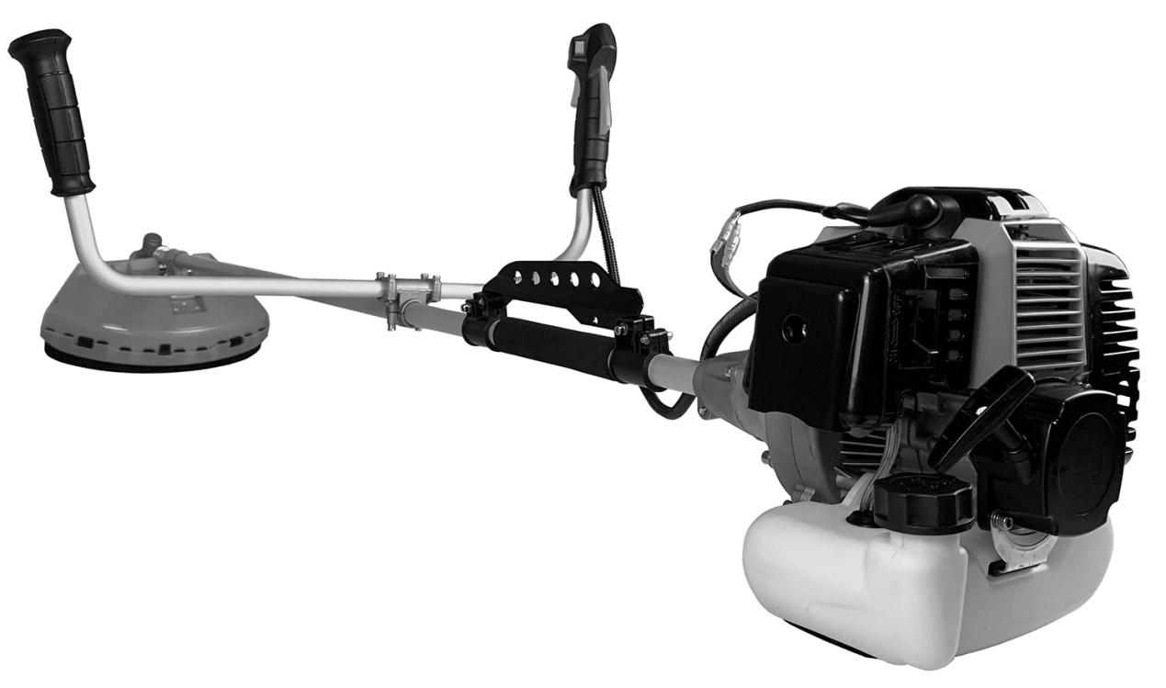

Prieš naudojant, atidžiai perskaitykite šį vadovą, kad suprastumėte kaip veikia jūsų įrenginys.
Laikykite šį vadovą pasiekiamoje vietoje.

SIMBOLIŲ PAAIŠKINIMAS

ĮSPĖJIMAS!Kirtimo pjūklai, krūmapjovės ir žoliapjovės gali būti pavojingos!
Neatsargus ar neteisingas naudojimas gali operatoriui ar kitiems sukelti rimtus ar mirtinus sužalojimus

Prieš naudodamiesi įrenginiu, atidžiai perskaitykite naudotojo vadovą ir suvokite jo turinį.

Visada naudokite
Apsauginį šalmą ten, kur yra krentančių dalykų pavojus
Ausų apsaugą
Patvirtintą akių apsaugą.

Įrenginio naudotojas dirbdamas privalo įsitikinti, kad žmonės ar gyvūnai yra ne arčiau kaip už 15 metrų.

Išmetamųjų dujų sritis turi būti neužblokuota ir šalia neturi būti degių šiukšlių. Neleiskite varikliui veikti patalpose arba ten, kur prasta ventiliacija.
Variklio išmetamosiose dujose yra mirtinai nuodingo anglies monoksido.

Nerūkykite ir neleiskite rūkyti šalia degalų ar įrenginio jos naudojimo metu.
Visada mūvėkite patvirtintas apsaugines pirštines.

Naudokite neslystančius ir stabilius batus

Patraukite karštas dalis toliau nuo kūno. Stenkitės iškart po naudojimo neliesti.

Kuro ir alyvos mišinys.

Kūną laikykite toliau nuo ašmenų ir krūmapjovės galvutės.

Variklio sustabdymo padėtis.

Variklio paleidimo padėtis.

TURINYS
SIMBOLIŲ PAAIŠKINIMAS
Simboliai………………………………………………………………………………………………………………….2
TURINYS
Komplektacija……………………………………………………………………………………………………….3
SAUGOS NURODYMAI
Asmeninės apsaugos priemonės……………………………………………………………………………….4
Įrenginio saugos įranga…………………………………………………………………………....4
Įrenginio saugos įrangos valdymas ir aptarnavimas………………………………………….5
Pjovimo įranga………………………………………………………………………………………………….6
Bendrieji saugumo nurodymai…………………………………………………………………………..…………7
Bendrieji nurodymai darbui………………………………………………………………………………..…8
Apraišų ir krūmapjovės sureguliavimas…………………………………………..……….…………..…8
KAS YRA KAS
Kas sudaro žoliapjovę / krūmapjovę................................................................9
SURINKIMAS
D-rankenos surinkimas…………………………………………………………………………………..……10
Ašmenų surinkimas………………………………………………………………………………………..…..10
Apsaugos nuo šiukšlių surinkimas…………………………………………………………………………..………10
U rankenos surinkimas………………………………………………………………………………..……….11
Kitos apsaugos ir pjovimo įrangos surinkimas…………………………………………………..….11
Droselio troso ir jungiklio trosų prijungimas………………………………………………..…...11
Krūmapjovės galvutės surinkimas………………………………………………………………………..…..……11
Pagrindinio veleno surinkimas……………………………………………………………………………..………..11
KURO TVARKYMAS
Degalų mišinys…………………………………………………………………………………………..………..…..….12
Degalų papildymas………………………………………………………………………………………………………..……..……12
PALEIDIMAS IR SUSTABDYMAS
Kontrolė prieš užvedimą…………………………………………………………………………………..………..13
Paleidimas ir sustabdymas…………………………………………………………………………….…..…….13
PRIEŽIŪRA
Karbiuratorius…………………………………………………………………………………………………..…………..14
Duslintuvas………………………………………………………………………………………………………………….…14
Aušinimo sistema………………………………………………………………………………………………….……..15
Oro filtras……………………………………………………………………………………………………………………15
Kardaninis velenas……………………………………………………………………………………………………………….15
Kampinė pavara……………………………………………………………………………………………………………….15
Priežiūros grafikas…………………………………………………………………………………………….16
Techniniai terminai……………………………………………………………………………………………………..…..17
Detali diagrama…………………………………………………………………………………………………………18
Dalių katalogas…………………………………………………………………………………………………………19
Dalių katalogas…………………………………………………………………………………………………………20

SAUGOS NURODYMAI

Asmeninės apsaugos priemonės
SVARBI INFORMACIJA
Neteisingai ar neatsargiai naudojama krūmapjovė ar žoliapjovė gali tapti pavojingu įrankiu, kuris operatoriui ar kitiems asmenims gali sukelti rimtus ar mirtinus sužalojimus. Nepaprastai svarbu yra perskaityti ir suprasti šio vadovo turinį.
Naudojant krūmapjovę arba žoliapjovę, turi būti naudojamos asmeninės apsaugos priemonės, kurias patvirtino atitinkamos institucijos. Asmeninės apsaugos priemonės nepašalina avarijų pavojaus, tačiau jos gali sumažinti sužalojimo padarinius įvykus avarijai. Rinkdamiesi apsaugines priemones, kreipkitės į pardavėją.

ĮSPĖJIMAS!
Kai tik sustabdote variklį, nusiimkite klausos apsaugą, kad galėtumėte išgirsti bet kokį triukšmą ar įspėjamuosius signalus.

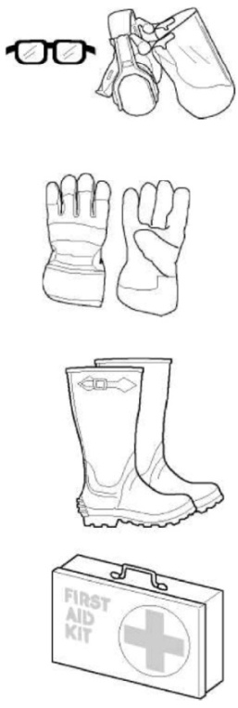
AUSŲ APSAUGA Turi būti naudojama pakankamą slopinimą užtikrinančios ausų apsaugos priemonės.

AKIŲ APSAUGA Šakų ar besisukančios pjovimo įrangos išsviestų objektų smūgiai gali sužaloti akis.

PIRŠTINĖS Reikia dėvėti esant poreikiui, pvz. surenkant pjovimo įrangą.

BATAI Naudokite neslystančius ir stabilius batus.

DRABUŽIAI Dėvėkite drabužius, pagamintus iš stipraus audinio, ir venkite laisvų drabužių, kurie gali įsipainioti į krūmus ir šakas. Visada dėvėkite didelio patvarumo ilgas kelnes. Nedėvėkite papuošalų, šortų, basučių ir nevaikščiokite basomis. Suriškite plaukus, kad jie būtų aukščiau pečių lygio.
PIRMOSIOS PAGALBOS VAISTINĖLĖ Krūmapjovių ar žoliapjovių operatoriai turėtų su savimi turėti pirmosios pagalbos vaistinėlę.

Įrenginio saugos įranga
Šiame skyriuje aprašoma įrenginio saugos įranga, jos funkcijos bei kaip atliekami patikrinimai ir priežiūra, siekiant įsitikinti, kad ji veikia tinkamai. (Norėdami sužinoti, kurioje jūsų įrenginio vietoje ši įranga yra išdėstyta žr. skyrių „Kas yra kas“.)
ĮSPĖJIMAS
Niekada nenaudokite įrenginio su nekokybiška saugos įranga. Vykdykite šiame skyriuje aprašytus kontrolės, priežiūros ir aptarnavimo nurodymus.

- Droselio nuleistuko užraktas
Droselio nuleistuko užraktas yra skirtas apsaugoti droselį nuo netikėto įsijungimo. Kai nuleistuko užraktas (A) įspaudžiamas į rankeną (= kai rankena laikoma), droselis (B) atjungiamas. Atleidus rankeną, droselis ir droselio nuleistuko užraktas grįžta į savo pradinę padėtį. Tą atlieka dviejų nepriklausomų grąžinimo spyruoklių sistema. Tai reiškia, kad droselis automatiškai užfiksuojamas jo „laisvoje“ padėtyje.

- Sustabdymo jungiklis
Varikliui sustabdyti reikėtų naudoti sustabdymo jungiklį.

- Apsauga nuo šiukšlių
Ši apsauga nuo šiukšlių yra skirta apsaugoti, kad objektai nebūtų išsviesti į operatorių ir apsaugoti operatorių nuo neplanuoto sąlyčio su pjovimo įranga.

ĮSPĖJIMAS Pjovimo įrangos jokiu būdu negalima naudoti be patvirtintos apsaugos nuo šiukšlių.

Įrenginio saugos įrangos valdymas ir aptarnavimas

- Droselio nuleistuko užraktas
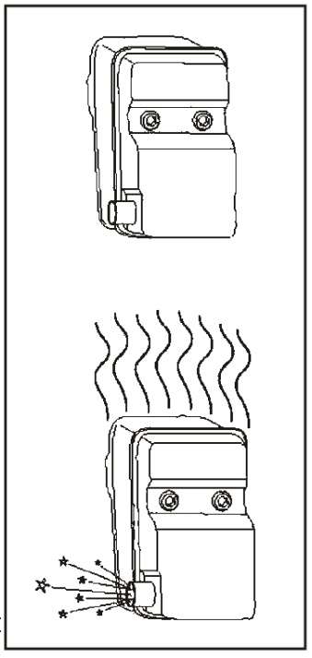
Patikrinkite, ar droselis užfiksuotas „laisvoje padėtyje“, kai droselio nuleistuko užraktas yra pradinėje padėtyje.
Įspauskite droselio nuleistuko užraktą ir įsitikinkite, kad atleistas jis grįžta į pradinę padėtį.
Įsitikinkite, kad droselis ir droselio uleistuko užraktas juda lengvai ir kad jų grąžinimo spyruoklių sistemos veikia.
Žr. skyrių „Užvedimas“, užveskite įrenginį ir įjunkite maksimalų droselį. Atleiskite droselį ir patikrinkite, ar pjovimo įranga sustoja ir nejuda. Jei droseliui esant laisvoje padėtyje pjovimo įranga sukasi, reikia patikrinti karbiuratoriaus laisvos būsenos nustatymą.

- Sustabdymo jungiklis
Užveskite variklį ir įsitikinkite, kad variklis sustoja, kai stabdžio jungiklis perjungiamas sustabdymo padėtį.

- Apsauga nuo šiukšlių
Patikrinkite, ar apsauga nėra pažeista arba įtrūkusi.
Pakeiskite apsaugą, jei ją paveikė smūgis arba ji yra įtrūkus.
Visada naudokite nurodytą ašmenų ir apsaugos derinį.

- Ašmenys ir krūmapjovės galvutė
- Žolės ašmenys skirti pjauti krūmams.
- Krūmapjovės galvutė yra skirta pjauti žolei.
- Fiksuojanti veržlė
Kai kurių rūšių pjovimo įranga ant galios veleno pritvirtinama fiksavimo veržle.

- Duslintuvas
Duslintuvas suprojektuotas taip, kad būtų užtikrintas kuo mažesnis triukšmo lygis ir variklio išmetamosios dujos būtų nukreiptos kuo toliau nuo operatoriaus.

Šalyse, kuriose yra šiltas ir sausas klimatas, gaisro pavojus yra akivaizdus. Todėl kai kuriuos duslintuvus sumontavome su kibirkštis sustabdančia apsauga. Įsitikinkite, kad jūsų duslintuve tokio tipo apsauga yra.

Nepaprastai svarbu, kad būtų laikomasi duslintuvo techninės priežiūros ir aptarnavimo nurodymų.

- Pjovimo įranga
Šiame skyriuje aprašoma, kaip tinkamai prižiūrint ir naudojant tinkamo tipo pjovimo įrangą galima:
Sumažinti įrenginio atšokimo tikimybę
Pasiekti maksimalų pjovimo pajėgumą.
Pailginti pjovimo įrangos tarnavimo laiką

Trys pagrindinės taisyklės:
- Naudokite tik mūsų rekomenduojamą pjovimo ir apsaugos įrangą.
- Palaikykite ašmenų dantis gerai ir tinkamai pagaląstus.
- Patikrinkite ar pjovimo įrangoje nėra pažeidimų ir įtrūkimų. Pažeistą pjovimo įrangą visada reikia pakeisti.
Pjovimo įranga
Šiame skyriuje aprašoma, kaip tinkamai prižiūrint ir naudojant tinkamo tipo pjovimo įrangą galima sumažinti įrenginio atšokimo tikimybę, pasiekti maksimalų pjovimo pajėgumą ir pailginti pjovimo įrangos tarnavimo laiką.
Naudokite tik mūsų rekomenduojamą pjovimo ir apsaugos įrangą.
Norėdami teisingai užvynioti pjovimo trosą ir išsirinkti tinkamą jo skersmenį, žr. pjovimo įrangos instrukcijas.
Palaikykite ašmenų dantis gerai ir tinkamai pagaląstus. Vykdykite mūsų rekomendacijas. Taip pat žr. ant ašmenų pakuotės pateiktas instrukcijas.

ĮSPĖJIMAS
Neteisinga pjovimo įranga arba neteisingai pagaląsti ašmenys padidina atšokimo riziką.

Žolės ašmenų dildinimas
Teisingo dildinimo instrukcijos pateikiamos ant pjovimo įrangos pakuotės.

Ašmenys yra pagaląsti naudojant vienos krypties plokščią dildę.
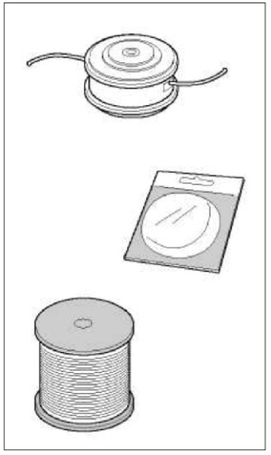
Visus kraštus nudildinkite vienodai, kad būtų išlaikytas ašmenų balansas.

Krūmapjovės galvutė
Naudokite tik rekomenduojamą krūmapjovės galvutę ir trosą. Gamintojas juos išbandė, kad jie tiktų konkretaus dydžio varikliui. Tai ypač svarbu, kai naudojama visiškai automatinė krūmapjovės galvutė. Naudokite tik mūsų rekomenduojamą pjovimo įrangą.

Paprastai mažesniems įrenginiams reikalinga maža krūmapjovės galvutė ir atvirkščiai. Taip yra todėl, kad pjaunant trosu, variklis privalo ištiesinti trosą išsukdamas jį nuo žoliapjovės galvutės ir atlaikyti pjaunamos žolės pasipriešinimą.

Troso ilgis taip pat yra svarbus. Ilgesniam trosui reikia didesnės variklio galios nei trumpesniam to paties skersmens trosui.

Įsitikinkite, kad ant krūmapjovės apsaugos esantis peilis yra nepažeistas. Jis naudojamas norint nupjauti trosą iki reikiamo ilgio.

Norėdami pailginti troso tarnavimo laiką, jį keletą dienų galite mirkyti vandenyje. Tai trosą sustiprina ir leidžia juo pjauti ilgiau.

SVARBI INFORMACIJA
Visada įsitikinkite, kad krūmapjovės trosas yra užvyniotas ant būgno sandariai ir tolygiai, kitaip atsiras žalinga vibracija.

ĮSPĖJIMAS
Prieš atliekant darbus su bet kuria pjovimo įrangos dalimi, variklį visada sustabdykite. Jis ir toliau veikia net ir atleidus droselį. Prieš pradėdami darbus su įrenginiu, įsitikinkite, kad pjovimo įranga visiškai sustojo ir nuimkite laidą nuo žvakės.

Bendrieji atsargumo nurodymai
Įrenginys yra skirtas pjauti tik žolei ir krūmams.
Vieninteliai priedai, kurie gali būti naudojami su variklio bloku, kaip pavaros šaltiniu, yra pjovimo įrenginiai, kuriuos rekomenduojame skyriuje „Techniniai duomenys“.
Niekada nenaudokite įrenginio, jei esate pavargę, vartojote alkoholį arba vartojate vaistus, kurie gali paveikti regėjimą, objektyvų vertinimą ar kūno valdymą.
Naudokite asmenines apsaugos priemones. Žr. skyrių „Asmeninės apsaugos priemonės“.
Niekada nenaudokite įrenginio, kuris buvo modifikuotas taip, kad nebeatitinka originalios konstrukcijos.
Niekada nenaudokite sugedusio įrenginio. Vykdykite techninės priežiūros, kontrolės ir aptarnavimo nurodymus, pateiktus šiame naudotojo vadove. Kai kuriuos priežiūros ir aptarnavimo veiksmus turėtų atlikti apmokyti ir kvalifikuoti specialistai. Žr. skyrių „Priežiūra“.
Prieš užvedant įrenginį, reikia uždėti visus dangčius ir apsaugas. Patikrinkite, ar nepažeistas uždegimo žvakės dangtelis ir AĮ laidas, kitaip galite patirti elektros iškrovą.
Įrenginio naudotojas dirbdamas privalo įsitikinti, kad žmonės ar gyvūnai yra ne arčiau kaip už 15 metrų. Kai keli operatoriai dirba toje pačioje vietoje, saugus atstumas turėtų būti bent dvigubas medžio aukštis, tačiau ne mažiau nei 15 metrų.
ĮSPĖJIMAS
Sugedusi pjovimo įranga arba neteisingai pagaląsti ašmenys padidina nelaimingų įvykių riziką.

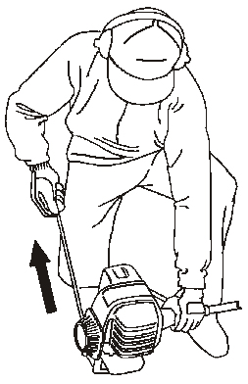
ĮSPĖJIMAS
Kai variklis užvedamas droseliui esant droselio arba užvedimo padėtyje, pjovimo įranga pradeda suktis nedelsiant.

Prieš užvedant įrenginį, reikia sujungti visą pavaros korpusą su velenu, kitaip korpusas gali atsilaisvinti ir sužaloti. Niekada neužveskite įrenginio patalpų viduje. Turėkite omenyje, kad variklio išmetamųjų dujų įkvėpimas yra pavojingas. Stebėkite savo aplinką ir įsitikinkite, kad nėra pavojaus, kad žmonės ar gyvūnai prisilies prie pjovimo įrangos.
Padėkite įrenginį ant žemės, įsitikinkite, kad pjovimo įrangoje nėra šakelių ir akmenų. Kairiąja ranka prispauskite įrangą prie žemės. (PASTABA! Nedarykite to savo koja). Suimkite starterio rankeną dešine ranka ir patraukite starterio trosą.

Kuro sauga
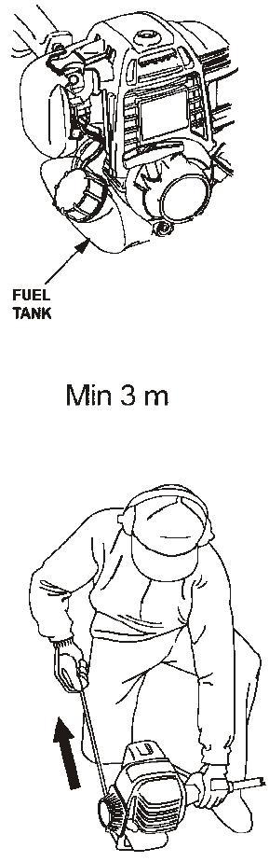
Visada naudokite kuro talpą su nuo išsiliejimo apsaugančiu vožtuvu.
Niekada neužpildykite įrenginio varikliui veikiant. Prieš papildant degalus, visada sustabdykite variklį ir leiskite jam keletą minučių atvėsti.
Pilant ar maišant degalus (benziną ir 2-takčių variklių alyvą), užtikrinkite gerą ventiliaciją.
Prieš užvedant įrenginį patraukite jį bent 3 m nuo užpildymo vietos.
Niekada neužvedinėkite įrenginio:
- Jei ant jo išsipylėte degalų. Nuvalykite visą išsiliejimą.
- Jei išpylėte degalų ant savęs ar savo drabužių. Pasikeiskite drabužius.
- Jei yra degalų nuotėkis. Reguliariai tikrinkite, ar nėra nuotėkio pro degalų dangtelį ir degalų tiekimo vamzdelius.

Transportavimas ir saugojimas
Laikykite ir gabenkite įrenginį ir degalus taip, kad joks nuotėkis ar garai nesusiliestų su kibirkštimi ar atvira liepsna. Pavyzdžiui, elektriniais įrenginiais, elektros varikliais, elektros jungikliais / maitinimo jungikliais, šildytuvais ar pan.

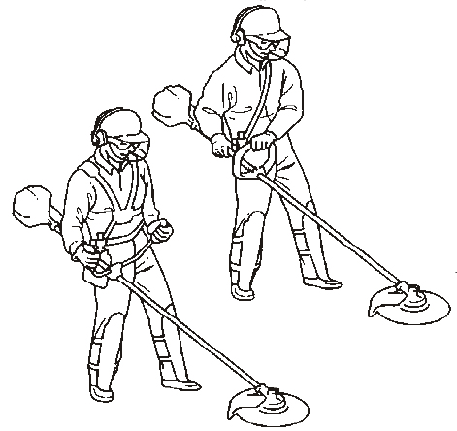
Sandėliuojant ir gabenant degalus, būtina naudoti tam skirtas patvirtintas talpas.

Sandėliuojant įrenginį ilgą laiką, degalų baką reikia ištuštinti. Kreipkitės į savo vietinę degalinę, kad sužinotumėte, kaip utilizuoti degalų perteklių.

ĮSPĖJIMAS
Dirbdami su degalais, būkite labai atsargūs. Turėkite omenyje gaisro, sprogimo ir garų įkvėpimo pavojų.
Bendrieji nurodymai darbui
Šiame skyriuje pateikiamos pagrindinės atsargumo priemonės dirbant su krūmapjove ir žoliapjove.

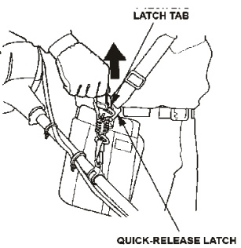
Jei susidursite su situacija, kai nežinote, kaip elgtis toliau, turėtumėte kreiptis į specialistą. Kreipkitės į savo pardavėją arba į aptarnavimo dirbtuves.

Venkite bet kokio naudojimo, kuris, jūsų manymu, viršija jūsų pajėgumus.

Prieš pradėdami turite skirtumą tarp miško valymo, krūmų pjovimo ir žolės pjovimo.

Pagrindinės atsargumo priemonės
- Stebėkite savo aplinką: Siekdami užtikrinti, kad žmonės, gyvūnai ar kiti objektai nepadarytų įtakos jūsų įrenginio kontrolei.

Siekdami užtikrinti, jog aukščiau nurodyti objektai nesusiliestų su pjovimo įranga arba pjovimo įranga neišsviestų jokių dalykų.

PASTABA!Niekada nenaudokite įrenginio, jei avarijos atveju nėra galimybės pasikviesti pagalbos.

- Venkite naudoti esant nepalankiomis oro sąlygomis. Pavyzdžiui, tirštas rūkas, stiprus lietus, stiprus vėjas ar ypač žema temperatūra ir t.t. Darbas prasto oro sąlygomis yra varginantis ir gali sukelti pavojingas situacijas, pavyzdžiui, slidžius paviršius.

- Įsitikinkite, kad galite saugiai vaikščioti ir stovėti. Saugokitės kliūčių, kurios gali netikėtai pajudėti (šaknys, akmenys, šakos, duobės, grioviai ir kt.) Dirbdami ant nuožulnios žemės, būkite labai atsargūs.

Apraišų ir krūmapjovės sureguliavimas

ĮSPĖJIMAS

Dirbant su krūmapjove, apraišai turi būti dėvimi visada. Jei to nepadarysite, jūs negalėsite saugiai valdyti krūmapjovės ir dėl to galite sužeisti save ar ką nors kitą.

Greitas apraišų atjungimas
Norėdami greitai atjungti apraišus nuo krūmapjovės, patraukite greitojo atkabinimo skląstį aukštyn.

Įkiškite skląsčio liežuvėlį į greitojo atkabinimo skląsčio angą, kad vėl pritvirtintumėte krūmapjovę prie apraišų.

ĮSPĖJIMAS

Visada dėvėkite apsauginius akinius. Niekada nesiremkite į apsaugą. Akmenys, šiukšlės ir kt. dalykai gali būti išsviesti į akis ir sukelti aklumą ar rimtus sužalojimus. Pašaliniai asmenys turi laikytis atstumo. Vaikai, gyvūnai, stebėtojai ir pagalbininkai turėtų būti už 15 m saugos zonos. Jei kas nors artinasi, įrenginį nedelsiant sustabdykite.

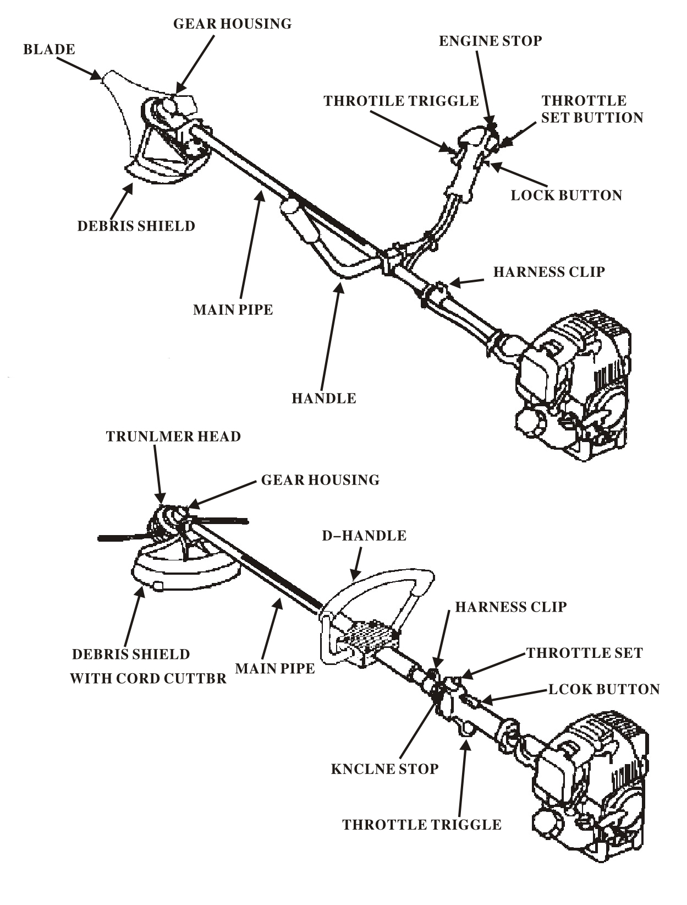
Kas yra ant žoliapjovės ir krūmapjovės?

SURINKIMAS
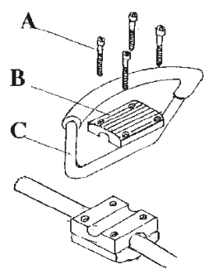
D-rankenos surinkimas
Pritvirtinkite rankeną 4 varžtais apie 30 cm priešais veleno droselio svirtį.

Tiksliai sureguliuokite D rankeną, kad galėtumėte dirbti patogioje darbinėje padėtyje. Priveržkite varžtus.

Apsaugos nuo šiukšlių surinkimas
Surenkant pjovimo įrangą yra ypač svarbu, kad disko pavaros / atraminės jungės kreipiančioji būtų tinkamai įstatyta į pjovimo įrangos centrinę angą. Neteisingai surinkta pjovimo įranga gali rimtai ir (arba) mirtinai sužeisti.
ĮSPĖJIMAS
Pjovimo įrangos jokiu būdu negalima naudoti be patvirtintos apsaugos. Jei pritvirtinsite netinkamą apsaugą arba apsaugą su defektais, tai gali sukelti rimtus kūno sužalojimus.

Surinkite apsaugą nuo šiukšlių kaip pavaizduota paveiksle žemiau, atkreipkite dėmesį, kad varžtų priveržimo momentas yra 3,4 N.
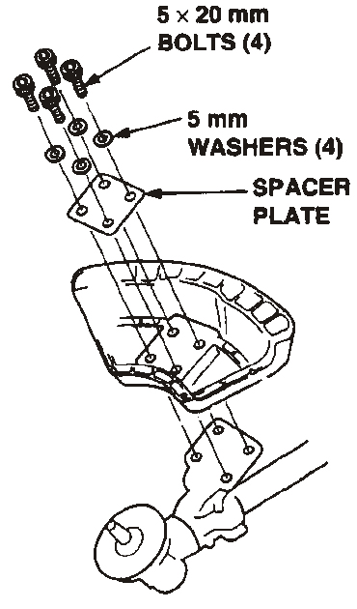

Ašmenų sumontavimas
Uždėkite viršutinę plokštę (F) ir adapterio korpusą (E) ant galios ašies.

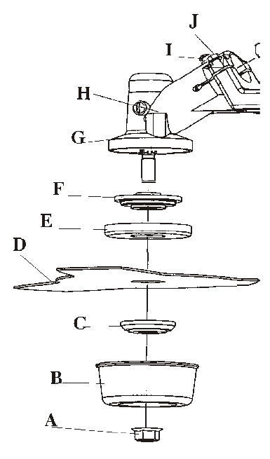
Sukite ašmenų ašį, kol viena iš viršutinės plokštės angų sutaps su anga esančia pavaros korpuse (H).

Įstatykite fiksavimo kaištį į angą (H), kad ašis būtų užfiksuota.

Ant galios veleno uždėkite ašmenis (D), apatinę plokštę (C) ir plokštės korpusą (B).

Užsukite veržlę (A). Veržlės priveržimo momentas yra 35-50 Nm (3,5 - 5 kgm). Naudokite įrankių rinkinyje esantį veržliaraktį. Laikykite veržliarakčio rankeną kuo arčiau ašmenų apsaugos. Veržlė priveržiama, kai veržliaraktis yra pasukamas prieš sukimosi kryptį (kairiojo sriegio atveju).

Apsaugos nuo šiukšlių surinkimas
- Pritvirtinkite troso pjoviklį (A) prie apsaugos (C) naudodami ST3.5X12 VARŽTĄ, KAIP PARODYTA.
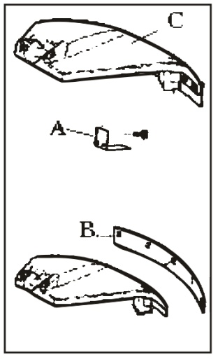
- Pritvirtinkite apsaugos prailginimą (B) prie apsaugos apačios.

U rankenos surinkimas
Įstatykite U rankenos rėmą į rankenos laikiklį, įsitikindami, kad rankenos laikiklio anga atitinka rankenos rėmą.
Uždėjus rankenos rėmą, priveržkite jį keturiais varžtais.
Pastaba: Įsitikinkite, kad varžtai yra priveržti, bet ne per stipriai.
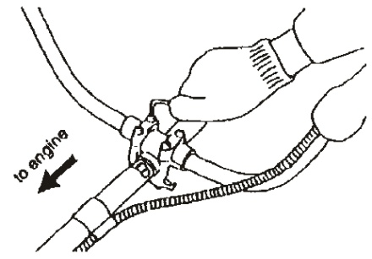

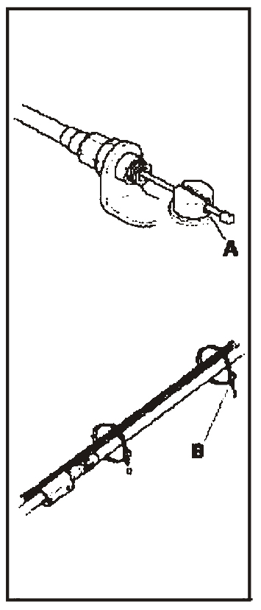
Droselio troso ir jungiklio trosų prijungimas
- Prakiškite droselio trosą pro troso reguliatoriaus įvorę ant karbiuratoriaus laikiklio. Įsitikinkite, kad droselio troso korpuso galas yra gerai prigludęs prie įvorės.
- Pakreipkite plyšinę jungtį į karbiuratorių taip, kad įdubusi ertmė (A) būtų toliau nuo kabelio reguliatoriaus įvorės.
- Pasukite karbiuratoriaus droselio kumštelį ir įkiškite droselio trosą pro angą į plyšinę jungtį, įsitikindami, kad troso kumštelis įsistatė į įdubusią ertmę.
- Kelis kartus paspauskite droselio nuleistuką, kad įsitikintumėte, jog jis veikia tinkamai.
- Sujunkite droselio trosą ir laidus juostomis (B).

Apraišų sureguliavimas
Greitas atkabinimas
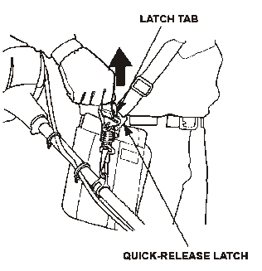
Priekyje yra lengvai pasiekiamas greito atkabinimo fiksatorius:
Ištraukite raudoną dirželį
Tuo pačiu metu automatiškai bus atsegti juosmens diržas ir vienas peties diržas, ir diržas ir variklio blokas nuslys ant žemės.

Naudokite šią priemonę jei variklis užsidega arba esant kitai avarinei situacijai, kai jums greitai reikia atkabinti diržus ir įrenginį.

Krūmapjovės galvutės surinkimas
- Uždėkite viršutinę plokštę (D) ir adapterio korpusą (C) ant galios ašies.
- Sukite ašmenų ašį, kol viena iš viršutinės plokštės angų sutaps su anga (F) esančia pavaros korpuse (E).
- Įstatykite fiksavimo kaištį į angą (F), kad ašis būtų užfiksuota.
- Uždėkite apatinę plokštę (B) ir nailono krūmapjovės galvutę (A) ant galios veleno.
- Prisukite žoliapjovės galvutę (A) sukimosi kryptimi.
Pagrindinio veleno surinkimas
Atlaisvinkite varžtą (A) ir du varžtus (C).

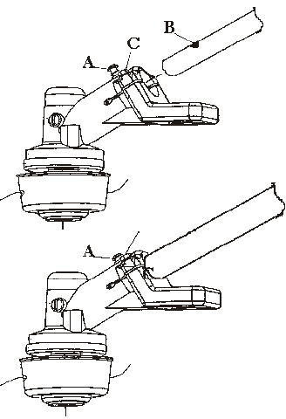
Įstatykite pagrindinio veleno vamzdį į pavaros korpusą. Pasukite ašmenų ašį ir stumkite pagrindinį veleno vamzdį, kol pagrindinio veleno vamzdžio angos (B) sutaps su pavaros korpuse esančia anga (A).

Priveržkite varžtą (A) ir du varžtus (C) taip, kad pagrindinio veleno vamzdis būtų užfiksuotas.

KURO TVARKYMAS

Kuro mišinys
PASTABA!
Įrenginyje sumontuotas dvitaktis variklis ir visada turi būti naudojamas su benzino ir dvitakčių variklių alyvos mišiniu. Svarbu tiksliai išmatuoti alyvos kiekį, kad būtų užtikrintas teisingas mišinio santykis. Maži alyvos kiekio skirtumai daro didelę įtaką degalų mišinio proporcijoms maišant nedidelius degalų kiekius.
ĮSPĖJIMAS!
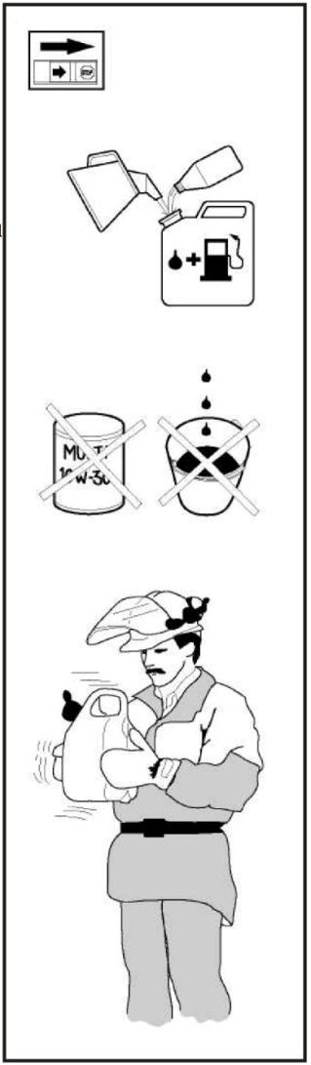
Dirbant su degalais, visada užtikrinkite gerą ventiliaciją.
Benzinas
Visada naudokite aukštos kokybės benziną (ne žemesnio kaip 90 oktaninio skaičiaus) sumaišytą su alyva. Jei jūsų įrenginyje yra katalizinis keitiklis (žr. „Techninius duomenis“), visada turėtumėte naudoti bešvinį, kokybišką benziną sumaišytą su alyva. Savo sudėtyje švino turintis benzinas sunaikins katalizinį keitiklį.

Mažiausias rekomenduojamas oktaninis skaičius yra 90. Jei variklį naudojate su benzinu, kurio oktaninis skaičius yra mažesnis nei 90, gali atsirasti vadinamasis „tuksėjimas“. Dėl to padidėja variklio temperatūra, o tai gali sukelti rimtą variklio gedimą.
Nepertraukiant dirbant dideliu apsisukimų skaičiumi, rekomenduojamas aukštesnis oktaninis skaičius.

Dvitakčių variklių alyva
Norint pasiekti geriausius rezultatus reikia naudoti aukštos kokybės dvitakčių variklių alyvą. Maišymo santykis 1:25 (4 %).
Niekada nenaudokite dvitakčių variklių alyvos, skirtos vandeniu aušinamiems išoriniams varikliams, vadinamosios išorinių variklių alyvos.
Niekada nenaudokite alyvos, skirtos keturtakčiams varikliams.
Mišinys
Visada sumaišykite benziną ir alyvą švarioje benzinui skirtoje talpykloje.
Visada pradėkite užpildydami pusę reikiamo benzino kiekio. Tada supilkite visą alyvą. Sumaišykite (suplakite) degalų mišinį. Supilkite likusį benzino kiekį.
Prieš pildami degalus į įrenginio degalų baką, atsargiai sumaišykite (suplakite) degalų mišinį.
Nesumaišykite daugiau nei maksimalus per vieną mėnesį sunaudojamas kuro kiekis.
Jei krūmapjovė ilgą laiką nenaudojama, degalų baką reikia ištuštinti ir išvalyti.
Degalų papildymas
ĮSPĖJIMAS
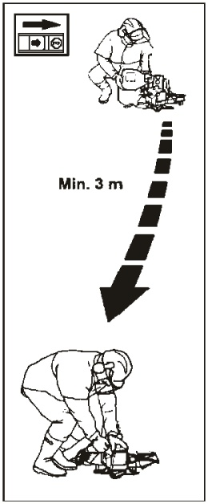
Toliau nurodytos atsargumo priemonės sumažina gaisro pavojų: Nerūkykite ir nedėkite jokių šilumos šaltinių šalia degalų. Niekada nepilkite degalų, kai variklis veikia. Prieš papildant degalus, visada sustabdykite variklį ir leiskite jam keletą minučių atvėsti. Degalų papildymo metu lėtai atidarykite degalų dangtelį, kad bet koks viršslėgis būtų lėtai išleistas. Papildę degalus, atsargiai užsukite degalų dangtelį. Prieš užvesdami įrenginį, visada patraukite jį iš degalų papildymo vietos.

Nuvalykite aplink degalų bako dangtelį. Bako užteršimas gali sutrikdyti veikimą.

Prieš pildami baką įsitikinkite, kad degalai yra gerai sumaišyti sukratydami talpą.
Visada naudokite kuro talpą su nuo išsiliejimo apsaugančiu vožtuvu.

Benzinas | Alyva
 | 4 % (1:25)
5 | 0.20
10 | 0.40
15 | 0.60
20 | 0.80

PALEIDIMAS IR SUSTABDYMAS
Kontrolė prieš užvedant
Saugumo sumetimais laikykitės šių rekomendacijų
Patikrinkite ašmenis, kad įsitikintumėte, ar dantų apačioje ar vidurinėje angoje nėra įtrūkimų. Dažniausia įtrūkimų susidarymo priežastis, yra aštrių kampų suformavimas dantų apačioje galandimo metu arba ašmenų su bukais dantimis naudojimas. Jei randate įtrūkimų, ašmenis išmeskite.
Patikrinkite, ar atraminė jungė nėra įtrūkusi dėl metalų nuovargio ar per stipraus priveržimo. Jei yra įtrūkimų, atraminę jungę išmeskite.
Įsitikinkite, kad fiksavimo veržlė neprarado savo fiksavimo jėgos. Veržlės užrakto fiksavimo jėga turėtų būti bent 1,5 Nm. Fiksavimo veržlės užveržimo momentas turėtų būti 35-50 Nm.
Patikrinkite, ar apsauga nėra pažeista arba įtrūkusi. Pakeiskite apsaugą, jei ją paveikė smūgis arba ji yra įtrūkus.
Patikrinkite, ar žoliapjovės galvutė ir apsauga nėra pažeisti ar įtrūkę. Jei žoliapjovės galvutė arba apsauga yra paveikti smūgio arba yra įtrūkę, pakeiskite juos.
Niekada nenaudokite įrenginio be apsaugos ar purslų apsaugos, bei tais atvejais kai apsauga yra pažeista.

Paleidimas ir sustabdymas
ĮSPĖJIMAS
Prieš užvedant įrenginį, reikia sujungti visą sankabos korpusą su velenu, kitaip sankaba gali atsilaisvinti ir sužaloti. Prieš užvesdami įrenginį, visada patraukite jį iš degalų papildymo vietos. Padėkite įrenginį ant lygaus paviršiaus. Įsitikinkite, kad pjovimo įranga negali prisiliesti prie jokių objektų. Įsitikinkite, kad darbo vietoje nėra pašalinių asmenų, nes priešingu atveju kyla rimto sužalojimo pavojus. Saugus atstumas yra 15 metrų.

Šaltas variklis
UŽVEDIMAS: Perjunkite sustabdymo jungiklį į eigos padėtį.
DROSELIS: Perjunkite droselio jungiklį į droselio padėtį.
ORO IŠVALYMAS: Pripilkite degalų pakartotinai spausdami diafragmą, kol degalai pradės tekėti atgal į baką per skaidrią degalų žarnelę.
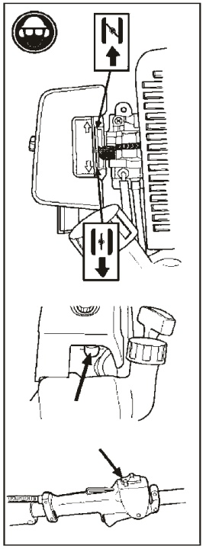
Šiltas variklis
Naudokite tą pačią užvedimo procedūrą, kaip ir šaltam varikliui, tačiau neperjunkite droselio rankenėlės į droselio padėtį. Perjunkite droselį į paleidimo padėtį paspausdami droselio nuleistuką, o tada paspausdami raudoną mygtuką, esantį šalia sustabdymo mygtuko.

Sustabdymas
Išjunkite variklį, perjungdami sustabdymo jungiklį į sustabdymo padėtį.
ĮSPĖJIMAS
Kai variklis užvedamas esant droseliui droselio arba užvedimo padėtyje, pjovimo įranga pradeda suktis nedelsiant.

Paleidimas
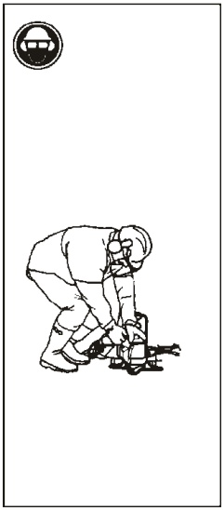
Kairiąja ranka prispauskite įrangą prie žemės (PASTABA! Nenaudokite savo kojos). Suimkite starterio rankeną, lėtai ištraukite trosą dešine ranka, kol pajusite tam tikrą pasipriešinimą (starterio strektės fiksavimą), tada greitai ir stipriai traukite trosą. Kai tik variklis suveikia, iš naujo atstatykite droselio svirtį į pradinę padėtį ir pakartokite, kol variklis užsives. Varikliui užsivedus, greitai nuspauskite droselio nuleistuką iki galo, užvedimo droselis automatiškai išsijungs. PASTABA! Netraukite užvedimo troso iki galo ir nepaleiskite užvedimo troso esant visiškai ištrauktoje padėtyje. Tai gali sugadinti įrenginį.

PRIEŽIŪRA
Karbiuratorius
Po to, kai jūsų įrenginys sunaudoja 8-10 degalų bakų, variklis jau yra prisitaikęs prie naudojimo. Norėdami įsitikinti, kad jūsų įrenginys veikia maksimaliu našumu ir išmeta mažiausiai kenksmingų išmetamųjų teršalų po prisitaikymo, kreipkitės į savo įgaliotą techninės priežiūros atstovą, kuris turi apsisukimų skaičiavimo prietaisą, kad jis sureguliuotų jūsų karbiuratorių optimalioms naudojimo sąlygoms.
ĮSPĖJIMAS
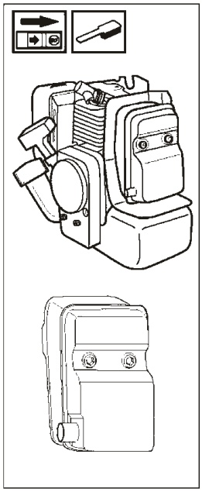
Prieš užvedant įrenginį, reikia sujungti visą sankabos korpusą su velenu, kitaip sankaba gali atsilaisvinti ir sužaloti.

Naudojimas
Karbiuratorius reguliuoja variklio greitį per droselį. Oras/kuras yra sumaišomi karbiuratoriuje. Oro ir degalų mišinys yra reguliuojamas. Norint išnaudoti optimalų variklio galingumą, jis turi būti teisingai nustatytas.
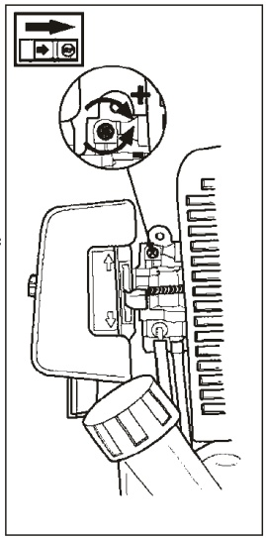
Karbiuratoriaus nustatymas reiškia, kad variklis pritaikytas vietinėms sąlygoms, pavyzdžiui, klimatui, aukščiui, benzinui ir 2-takčių varklių alyvos tipui.
Laisvos eigos greičio reguliavimas (T)
Patikrinkite, ar oro filtras švarus. Kai laisvos eigos greitis yra teisingas, žoliapjovės galvutė nesisuks. Jei reikia sureguliuoti, priveržkite T-varžtą (pagal laikrodžio rodyklę) varikliui veikiant, kol žoliapjovės galvutė pradės suktis (3200 aps./min.). Pasukite varžtą (prieš laikrodžio rodyklę), kol krūmapjovės galvutė sustos. Teisingą laisvos eigos greitį (apie 2800 aps./min.) pasiekiate, kai variklis sklandžiai veikia visose padėtyse gerokai lėtesniu apsisukimų skaičiumi per minutę, kai krūmapjovės galvutė pradeda suktis.
Pastaba: Karbiuratoriaus reguliavimą turėtų atlikti kvalifikuoti specialistai.
ĮSPĖJIMAS!
Jei laisvosios eigos greičio nustatymo negalima sureguliuoti taip, kad pjovimo antgalis sustotų kreipkitės į savo aptarnaujantį platintoją. Nenaudokite įrenginio, kol jis nėra tinkamai sureguliuotas ar suremontuotas.
PASTABA! Įrenginys didžiausiu greičiu turėtų būti naudojamas tik trumpą laiką.

Duslintuvas
Duslintuvas suprojektuotas taip, kad triukšmo lygis būtų slopinamas ir išmetamosios dujos būtų nukreiptos kuo toliau nuo naudotojo. Išmetamosios dujos yra karštos ir jose gali būti kibirkščių, kurios gali sukelti gaisrą, jei išmetamosios dujos yra nukreiptos į sausą ir lengvai užsidegančią medžiagą. Kai kuriuose duslintuvuose yra speciali kibirkštis stabdanti apsauga. Jei jūsų įrenginyje yra tokio tipo apsauga, ją reikia reguliariai valyti. Tai daroma vieliniu šepečiu. Duslintuvų be katalizinio keitiklio apsaugą reikia valyti kas savaitę arba, jei reikia, pakeisti. Duslintuvų, turinčių katalizinį keitiklį, apsauga turėtų būti tikrinama kas mėnesį. Jei apsauga yra pažeista, ją reikia pakeisti.

Jei apsauga dažnai užsikemša, tai gali būti ženklas, kad pablogėja katalizinio keitiklio veikimas. Norėdami patikrinti duslintuvą, susisiekite su savo pardavėju. Užsikimšus apsaugai, variklis gali perkaisti ir sugadinti cilindrą bei stūmoklį. Taip pat žr. skyrių „Priežiūra“ PASTABA! Niekada nenaudokite įrenginio su nekokybišku duslintuvu.

PRIEŽIŪRA
Aušinimo sistema
Siekiant palaikyti kuo žemesnę darbinę temperatūrą, variklyje sumontuota aušinimo sistema.
Aušinimo sistemą sudaro:
- Oro įsiurbimas starterio bloke.
- Aušinimo mentės ant smagračio.
- Cilindro gaubtas (nukreipia šaltą orą į cilindrą). Valykite aušinimo sistemą šepetėliu bent kartą per savaitę, esant sudėtingoms sąlygoms - dažniau.
Esant nešvariai ar užsikimšusiai apsaugai variklis gali perkaisti ir sugadinti cilindrą bei stūmoklį.

Oro filtras
Oro filtrą reikia reguliariai valyti, išvalant dulkes ir nešvarumus, kad būtų išvengta:
Karbiuratoriaus gedimų
Užvedimo nesklandumų
Sumažėjusi variklio galia
Bereikalingo variklio dalių nusidėvėjimo
Neįprastas degalų sunaudojimas
Valykite filtrą kas 25 valandas ar dažniau, jei eksploatuojama esant ypač dideliam dulkėtumui.

Oro filtro valymas
Nuimkite oro filtro dangtį ir nuimkite oro filtrą. Nuplaukite skaidriu, šiltu muiluotu vandeniu. Prieš montuodami, įsitikinkite, kad filtras yra sausas. Ilgą laiką naudojamas oro filtras niekada negali būti išvalytas visiškai. Todėl periodiškai filtrą reikia pakeisti nauju. Pažeistą oro filtrą visada reikia pakeisti.

Varantysis velenas
Varantysis velenas yra suteptas tepalu. Velenas turi būti sutepamas bent kas 25 darbo valandas. Pakelkite fiksavimo mygtuką, kuris laiko varančiojo veleno įvorę sankabos gaubte.
Nuimkite fiksatorių, laikantį droselio trosą ant varančiojo veleno.
Ištraukite varančiojo veleno įvorę iš sankabos gaubto.
Išimkite varantįjį veleną iš įvorės, iškratydami arba ištraukdami replėmis.
Veleno paviršių padenkite tepalu iš tūbelės.
Paskleiskite jį šepetėliu ar skudurėliu.
Įstumkite varantįjį veleną atgal į įvorę. Įsitikinkite, kad velenas tinkamai įsitvirtina, sukdami ir stumdami jį tuo pačiu metu.
Kai velenas tinkamai sumontuotas įvorėje, veleno galas turėtų išsikišti apie 10 mm už įvorės krašto.
Pasukite veleną ir tuo pačiu metu įstumkite.
Sumontuokite varomojo veleno įvorę sankabos dangtelyje taip, kad anga būtų tiesiai po sankabos dangtelio užrakto mygtuku.

Kampinė pavara
Kampinė pavara gamykloje yra užpildyta pakankamu kiekiu tepalo. Tačiau prieš naudodamiesi įrenginiu turėtumėte patikrinti, ar kampinė pavara užpildyta tepalu iki 3/4. Paprastai tepalo nereikia keisti, išskyrus tuos atvejus, kai kampinė pavara yra remontuojama.

Priežiūros grafikas
Žemiau pateikiami keli bendrojo pobūdžio nurodymai priežiūrai. Jei jums reikia daugiau informacijos, susisiekite su savo aptarnavimo dirbtuvėmis.

Kasdieninė priežiūra
- Nuvalykite įrenginio išorę.
- Įsitikinkite, kad apraišai yra nepažeisti.
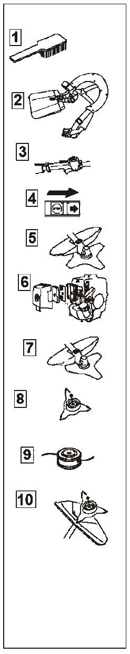
- Įsitikinkite, kad droselio nuleistuko užraktas ir droselis saugos prasme veikia tinkamai.
- Patikrinkite, ar veikia sustabdymo jungiklis.
- Patikrinkite, ar pjovimo galvutė nesisuka varikliui veikiant laisva eiga.
- Išvalykite oro filtrą. Jei reikia, pakeiskite.
- Patikrinkite, ar apsaugos nėra pažeistos ir įsitikinkite, kad jos nėra įtrūkusios. Pakeiskite apsaugas, jei jas paveikė smūgis arba jos yra įtrūkusios.
- Patikrinkite, ar ašmenys yra gerai išcentruoti, ar yra aštrūs ir ar nėra įtrūkę. Neišcentruoti ašmenys sukelia vibraciją, kuri gali pakenkti įrenginiui.
- Patikrinkite, ar pjovimo galvutė nėra pažeista arba įtrūkusi. Jei reikia, pakeiskite krūmapjovės galvutę.
- Patikrinkite, ar užveržta fiksavimo veržlė.
- Patikrinkite, ar visos veržlės ir varžtai yra priveržti.

Savaitinė priežiūra
- Patikrinkite starterį, starterio trosą ir grįžtamąją spyruoklę.
- Įsitikinkite, kad vibracijos slopinimo elementai yra nepažeisti.
- Nuvalykite uždegimo žvakės išorę. Nuimkite ir patikrinkite elektrodo tarpą. Sureguliuokite tarpą iki 0,6–0,7 mm arba pakeiskite uždegimo žvakę.
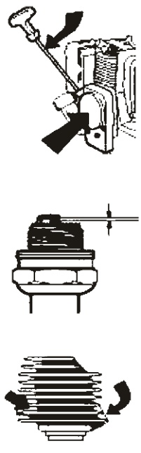
- Nuvalykite smagračio aušinimo mentes.
- Nuvalykite arba pakeiskite duslintuvo kibirkštis sustabdančią apsaugą (duslintuvuose be katalizinio keitiklio).
- Išvalykite karbiuratoriaus sritį.
- Nuvalykite cilindro aušinimo mentes ir patikrinkite, ar oro įsiurbimo angos starterio bloke yra neužsikimšusios.
- Patikrinkite, ar kampinė pavara yra užpildyta tepalu iki 3/4. Jei reikia, užpildykite specialiu tepalu.

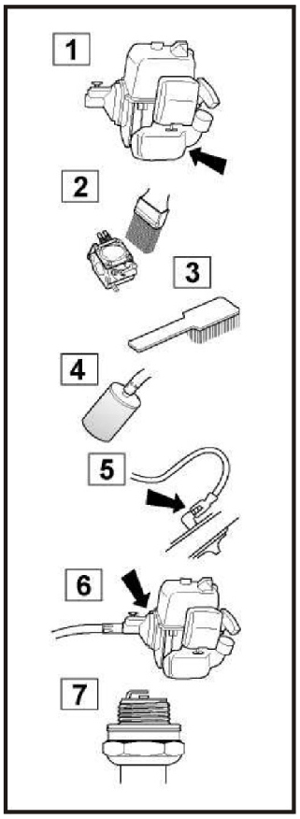
Mėnesinė priežiūra
- Išvalykite degalų baką benzinu.
- Nuvalykite karbiuratorių ir jį supantį plotą.
- Nuvalykite ventiliatorių ir aplink jį esantį plotą.
- Patikrinkite kuro filtrą ir degalų vamzdelį, jei reikia, pakeiskite.
- Patikrinkite visus laidus ir jungtis.
- Patikrinkite sankabos, sankabos spyruoklių ir sankabos būgno nusidėvėjimą. Jei reikia, pakeiskite.
- Pakeiskite uždegimo žvakę.

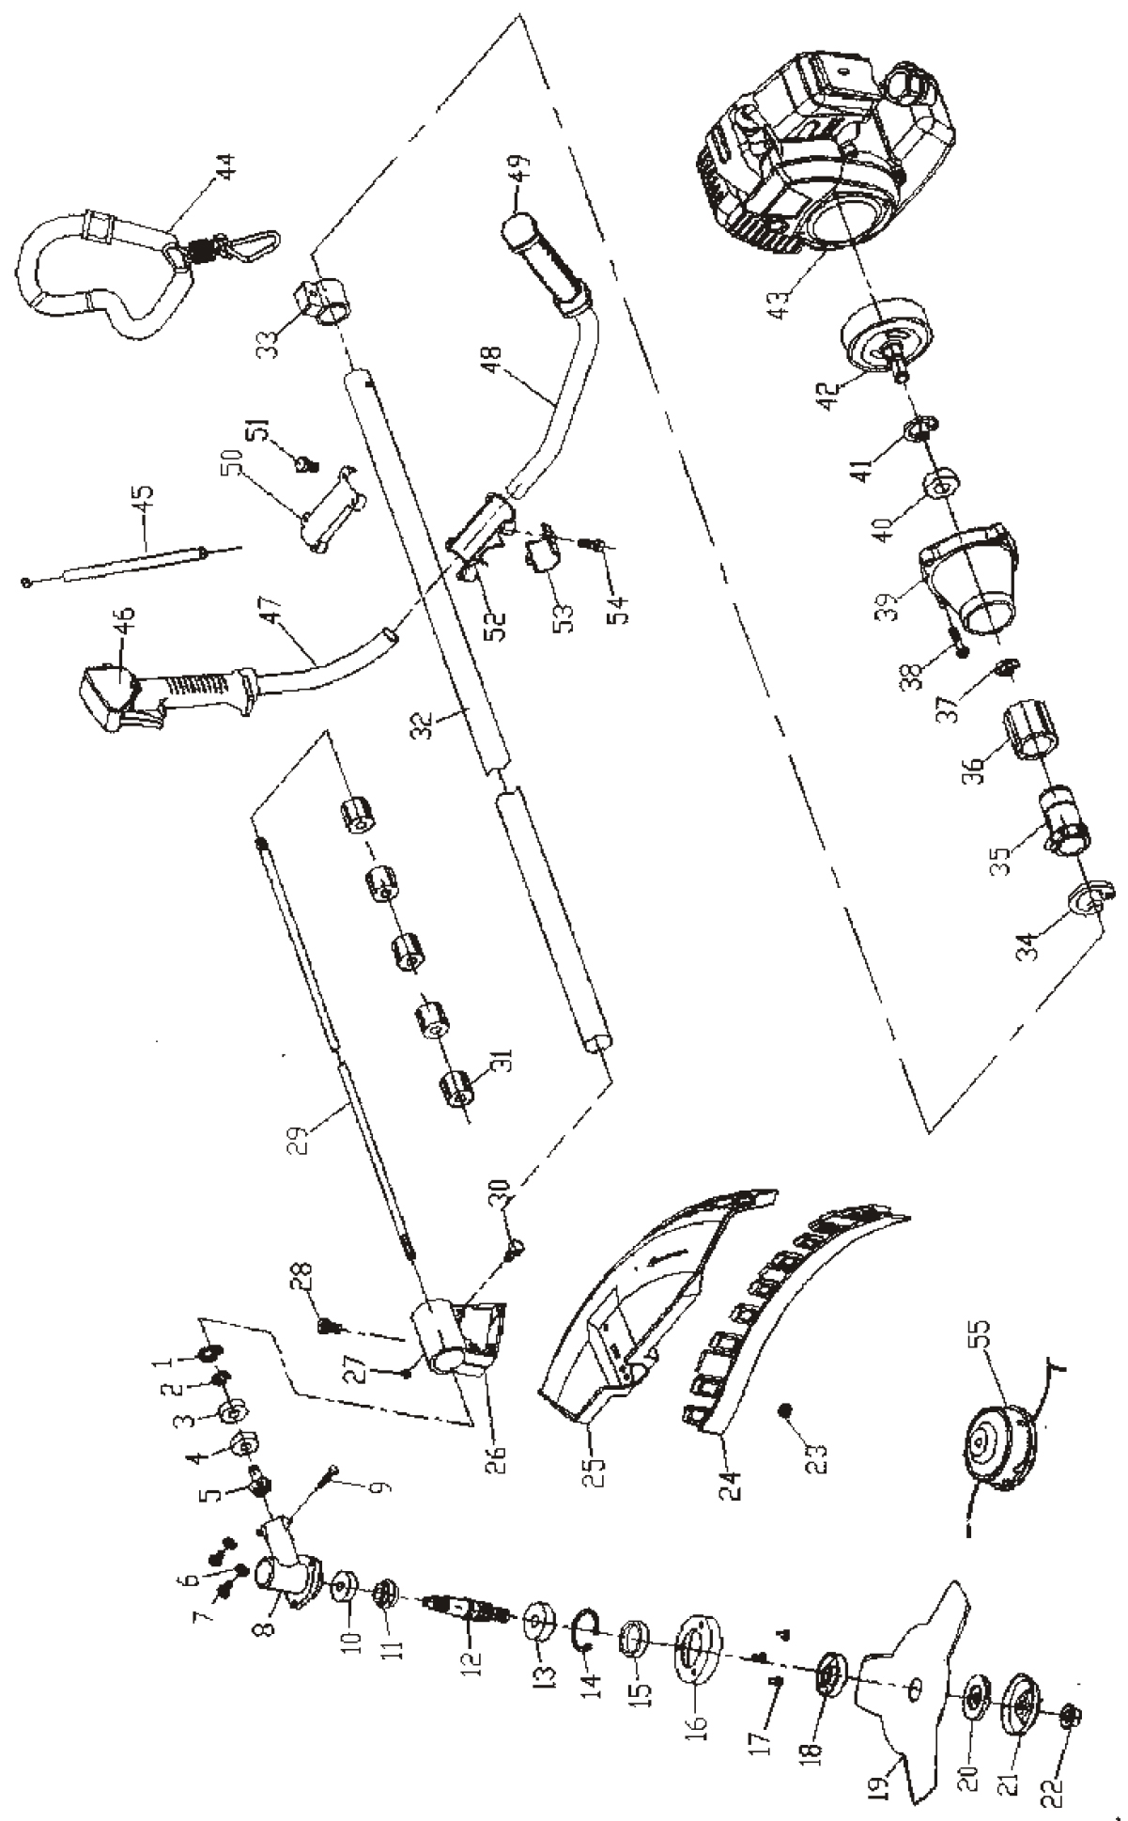

Nr. | Dalių pavadinimas | Kiekis | Nr. | Dalių pavadinimas | Kiekis
1 | Atraminis žiedas | 1 | 29 | Varžtas | 4
2 | Atraminis ŽIEDAS | 1 | 30 | Transmisijos velenas | 1
3 | Guolis | 1 | 31 | Varžtas | 2
4 | Guolis | 1 | 32 | Pagrindinis vamzdis | 5
5 | Pavara | 1 | 33 | Al vamzdis | 1
6 | Poveržlė | 1 | 34 | Užkabinimo lizdas | 1
7 | Varžtas | 2 | 35 | Atraminis žiedas | 1
8 | Pavaros korpusas | 1 | 36 | Guminė įvorė | 1
9 | Varžtas | 1 | 37 | Guminė įvorė | 1
10 | Guolis | 1 | 38 | Atraminis žiedas | 1
11 | Didžioji pavara | 1 | 39 | Varžtas | 4
12 | Velenas | 1 | 40 | Apsaugos jungtis | 1
13 | Guolis | 1 | 41 | Guolis | 1
14 | Nuimamas žiedas | 1 | 42 | Atraminis žiedas | 1
15 | Atraminis žiedas | 1 | 43 | Užkabinimo jungtis | 1
16 | Apsauga | 1 | 44 | Benzininis variklis | 1
17 | Veleno laikiklis | 1 | 45 | Užkabinimo lizdas | 1
18 | Varžtas | 3 | 46 | Droselio trosas | 1
19 | Adapterio korpusas | 1 | 47 | Dešinė laikymo rankena | 1
20 | Ašmenys | 1 | 48 | Al vamzdis | 1
21 | Apatinė plokštelė | 1 | 49 | Al vamzdis | 1
22 | Plokštės korpusas | 1 | 50 | Kairė laikymo rankena | 1
23 | Veržlė | 1 | 51 | Statmenas laikiklis | 1
24 | Varžtas | 4 | 52 | Varžtas | 4
25 | Apsaugos prailginimas | 1 | 53 | Fiksuojanti jungtis | 1
26 | Apsauga | 1 | 54 | Prispaudžiantis laikiklis | 1
27 | Laikiklis | 1 | 55 | Varžtas | 2

28 | Varžtas | 2 | 56 | Ašmenys | 1

